小学校６年生＊単元確認テスト＊２学期① |  |  | 拡大図と縮図
組 番 | 名 前 |  |  | /１０
１ 下の図の三角形の中で、形が同じで大きさがちがう図形の組を３つ選びましょう。（３点）
1cm
1cm
 | あ
 |  |  |  |  |  | い |  |  |  |  |  |  |  | と
 |  |  |  |  |  |  |  |  |  |  |  | う
 |  |  | え |  |  |  |  |  |  |  |  |  |  | と
 |  |  |  |  |  | か |  |  |  |  |  |  |  | と
 |  |  |  |  |  |  |  |  | き
 | お
３ 下の四角形ＡＢＣＤの２倍の拡大図をかきましょう。（２点）
２ 下の三角形ＡＢＣを に縮小した三角形ＤＥＦ
１
―
２
を下の□の中にかきましょう。（２点）
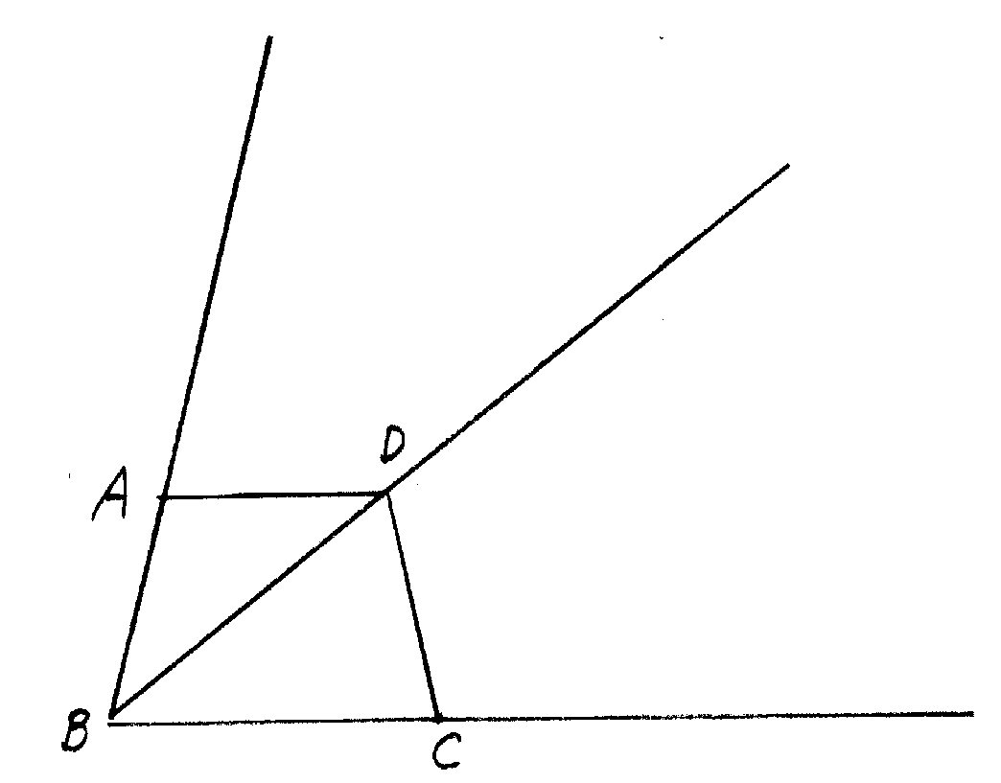
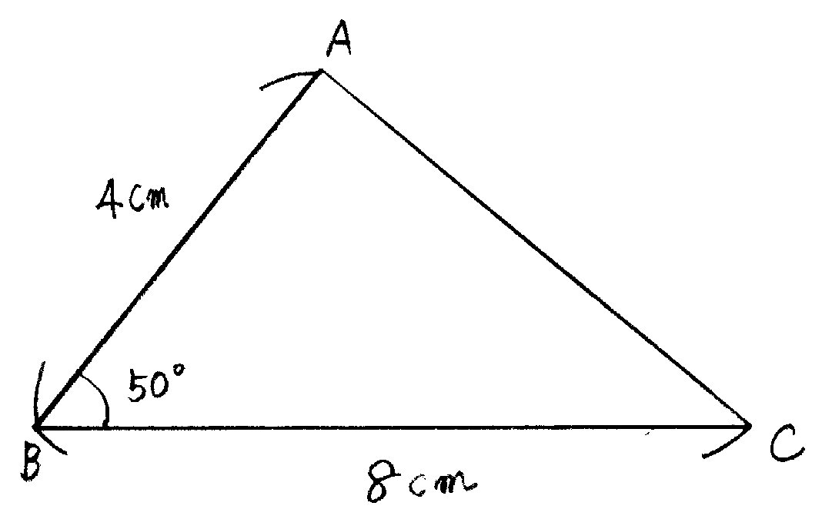

４ ２００ｍの長さを５ｃｍに縮めて表した縮図があります。次の問いに答えましょう。（３点）

（１）縮尺を分数と比で表しましょう。 分数 比

（２）この縮図で表された長さが４ｃｍのとき、実際の長さは何ｍですか。

